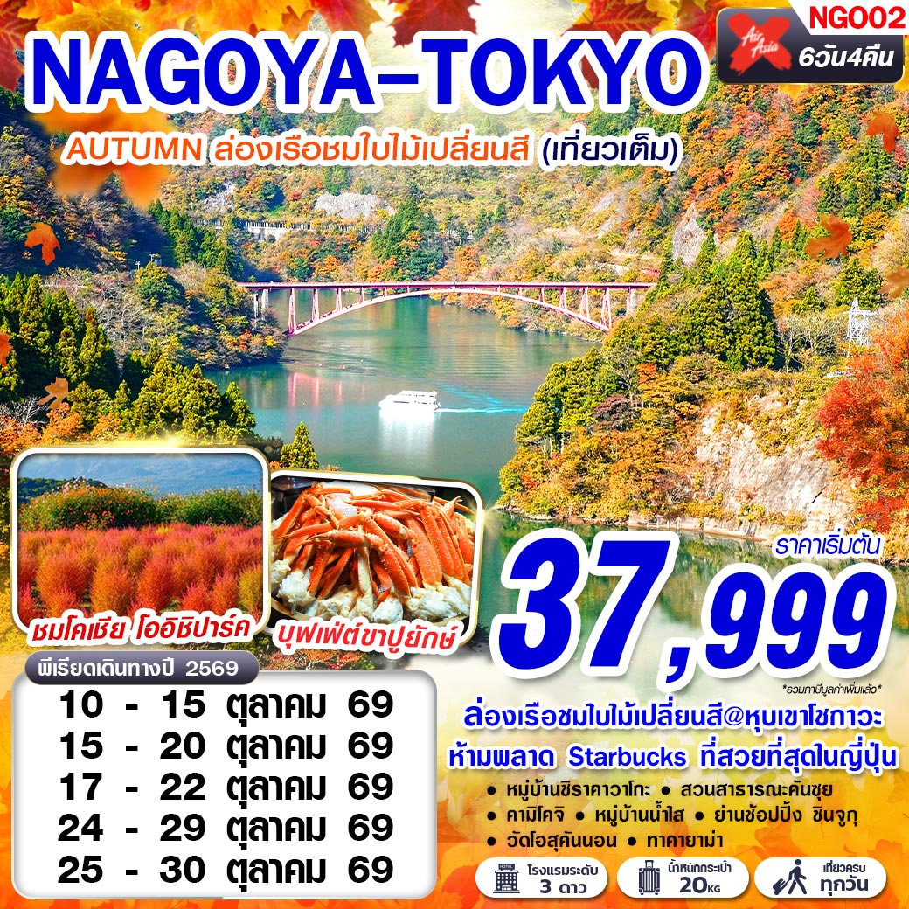

ล่องเรือชมใบไม้เปลี่ยนสี@หุบเขาโชกาวะ
ห้ามพลาด! STARBUCKS ที่สวยที่สุดในญี่ปุ่น

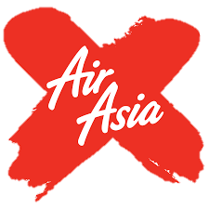 | XJ638 DMK 00.45 – 08.30 NGO |   น้ำหนักกระเป๋า 20 KG.  ถือขึ้นเครื่อง 7 KG
 | XJ603 NRT 12.10 – 17.00 DMK
วันที่ | โปรแกรมทัวร์ | อาหาร |  |  | โรงแรม
วันที่ | โปรแกรมทัวร์ | เช้า | เที่ยง | เย็น | โรงแรม
1 | กรุงเทพฯ (ดอนเมือง) |  |  | 
2 | สนามบินนาโกย่า – วัดโอสุคันนอน – ทาคายาม่า – เขตเมืองเก่าซันมาชิซึจิ |  |  |  | ROUTEINN IMIZU ระดับ 3 ดาวมาตรฐานประเทศญี่ปุ่นหรือเทียบเท่า
3 | หมู่บ้านชิราคาวาโกะ – ล่องเรือสำราญ NAGASAKI BRIDGE TOUR SHOGAWAKYOU KOJO YURANSEN – สวนสาธารณะคันซุย |  | JAPANESE SET |  | APA HOTEL STAY TOYAMA  ระดับ 3 ดาวมาตรฐานประเทศ  ญี่ปุ่นหรือเทียบเท่า
4 | คามิโคจิ – หมู่บ้านน้ำใสโอชิโนะ ฮัคไค |  |  | บุฟเฟ่ต์ขาปู | ASIA KAWAGUCHIKO HOTEL ระดับ 3 ดาวมาตรฐานประเทศญี่ปุ่น
5 | ทุ่งโคเชีย @ สวนโออิชิ – DUTY FREE – ย่านช้อปปิ้งชินจูกุ |  | JAPANESE SET |  | ASIA NARITA HOTEL, NARITA ระดับ 3 ดาวมาตรฐานประเทศญี่ปุ่น
6 | นาริตะ – กรุงเทพฯ(ดอนเมือง)
***รายการทัวร์อาจมีการเปลี่ยนแปลงตามความเหมาะสมโดยคำนึงถึงความปลอดภัยและผลประโยชน์ของลูกค้าเป็นหลัก***
อัตราค่าบริการ
กำหนดการเดินทาง | ผู้ใหญ่ ห้องละ  2-3 ท่าน อัตราท่านละ | พักเดี่ยว  เพิ่มอัตรา  ท่านละ
10 – 15 ตุลาคม 2569 | 40,999 | 9,500
15 – 20 ตุลาคม 2569 | 38,999 | 9,500
17 – 22 ตุลาคม 2569 | 38,999 | 9,500
24 – 29 ตุลาคม 2569 | 38,999 | 9,500
25 – 30 ตุลาคม 2569 | 37,999 | 9,500
ในกรณีที่ JOIN LAND (ไม่ใช้ตั๋วเครื่องบิน) ราคาท่านละ 21,500 บาท
** ไม่มีราคาเด็ก สำหรับเด็กอายุไม่ถึง 2 ปี ณ วันเดินทางกลับ (INFANT) ท่านละ 10,000 บาท (ไม่มีที่นั่งบนเครื่องบิน)**

**หากต้องการทำกรุ๊ปส่วนตัว สามารถสอบถามเจ้าหน้าที่ได้**
**การรีเควสอาหาร ห้องและที่นั่งเครื่องบิน ทางบริษัทฯจะทำการรีเควสไปยังแลนด์ต่างประเทศและสายการบินหลังจากที่ได้รับจากลูกค้า แต่ทั้งนี้การรีเควสจะขึ้นอยู่กับเงื่อนไขจากทางร้านอาหาร โรงแรม แลนด์ต่างประเทศและสายการบิน ทางบริษัทจะพยายามรีเควสตามที่ลูกค้าต้องการให้มากที่สุด**

อัตรานี้ยังไม่รวมค่าทิปพนักงานขับรถ หัวหน้าทัวร์ และมัคคุเทศน์ท้องถิ่น ตามธรรมเนียม 2,000 บาท ต่อ ทริป ต่อ ลูกค้า ผู้เดินทาง 1 ท่าน รวมไปถึงเด็ก ยกเว้นเด็กอายุไม่ถึง 2 ปี ณ วันเดินทางกลับ (INFANT) ทั้งนี้ท่านสามารถให้มากกว่านี้ได้ตามความเหมาะสมและความพึงพอใจของท่าน โดยส่วนนี้ ทางบริษัทขอสงวนสิทธิ์ในการเรียกเก็บก่อนเดินทางทุกท่าน ที่สนามบินในวันเช็คอิน
- รายละเอียดโปรแกรม
วันที่ 1 | กรุงเทพฯ (ดอนเมือง) (–/–/–)
21.30 คณะพร้อมกัน ณ ท่าอากาศยานนานาชาติดอนเมือง อาคารผู้โดยสารระหว่างประเทศ อาคาร 1 ชั้น 3 เคาน์เตอร์ สายการบิน THAI AIR ASIA X โดยมีเจ้าหน้าที่ของบริษัทฯ คอยให้การต้อนรับ
**กรุณาเผื่อเวลาในการเดินทางมายังสนามบินอย่างน้อย 3 ชั่วโมง เนื่องจากต้องใช้เวลาในการเช็คอิน**
ข้อควรทราบ : ประเทศญี่ปุ่นไม่อนุญาตให้นำอาหารสด จำพวก เนื้อสัตว์ พืช ผัก ผลไม้ เข้าประเทศ หากฝ่าฝืน จะมีโทษปรับและจับ ทั้งนี้ขึ้นอยู่กับดุลพินิจของเจ้าหน้าที่ศุลกากร ด่านตรวจคนเข้าเมือง

วันที่ 2 | สนามบินนาโกย่า – วัดโอสุคันนอน – ทาคายาม่า – เขตเมืองเก่าซันมาชิซึจิ (–/–/–)
00.45 ออกเดินทางสู่ ท่าอากาศยานนานาชาติชูบุเซ็นแทรร์ เมืองนาโกย่า ประเทศญี่ปุ่น โดย สายการ THAI AIR ASIA X เที่ยวบินที่ XJ638 **ขอสงวนสิทธิ์ในการเปลี่ยนแปลงไฟล์ทบินและสายการบิน**
08.30 เดินทางถึง ท่าอากาศยานนานาชาติชูบุเซ็นแทรร์ เมืองนาโกย่า ประเทศญี่ปุ่น (ตามเวลาท้องถิ่นเร็วกว่าเมืองไทยประมาณ 2 ชั่วโมง) หลังผ่านขั้นตอนการตรวจหนังสือเดินทาง และตรวจรับสัมภาระเรียบร้อย
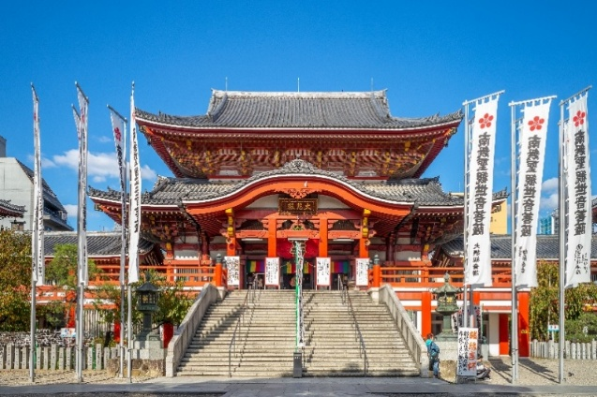
นำท่านเดินทางสู่ วัดโอสุคันนอน(OSU KANNON TEMPLE) ตั้งอยู่ภายในเมืองนาโกย่า(NAGOYA) จังหวัดไอจิ(AICHI) นับว่าเป็นวัดในพระพุทธศาสนาที่มีชื่อเสียงมากๆในแถบตอนกลางของนาโกย่า(NAGOYA)เลยนะคะ สิ่งที่ทำให้วัดนี้มีชื่อเสียงโด่งดังมากๆก็คงเพราะวัดแห่งนี้นั้นเป็นที่ประดิษฐานของเทพคันนอน ซึ่งเชื่อกันว่าเป็นเทพเจ้าที่ขึ้นชื่อเรื่องความเมตตา พระพุทธรูปนี้เนี่ยไม่ธรรมดานะคะเนื่องจากเป็นพระพุทธรูปไม้ที่แกะสลักอย่างประณีตโดยพระสงฆ์นามว่า “KOBO DAISHI” แถมภายใต้ห้องโถงใหญ่ คือห้องสมุดชินปูคุจิ(SHINPUKUJI LIBRARY) ที่จัดเก็บหนังสือภาษาญี่ปุ่นและภาษาจีน กว่า 15,000 เล่ม หนังสือเหล่านี้เป็นสมบัติของชาติ และเป็นมรดกทางวัฒนธรรม รวมถึงสำเนาที่เก่าแก่ที่สุดของพงศาวดารโคจิคิ(KOJIKI)ที่รวบรวมประวัติศาสตร์ต้นกำเนิดของญี่ปุ่น
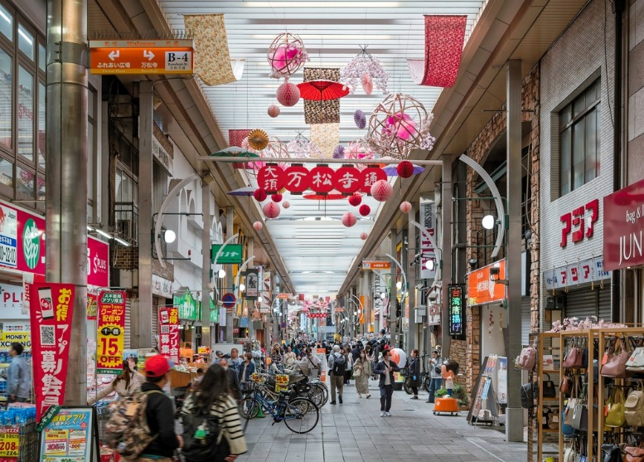
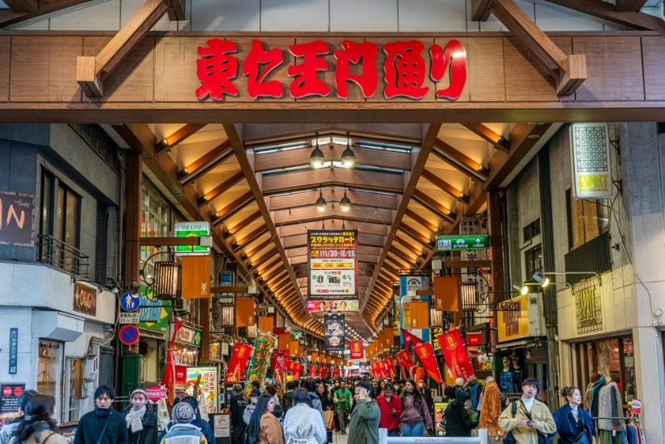
ย่านช้อปปิ้งโอสุ เป็นย่านการค้าเก่าแก่และคึกคักที่สุดในใจกลางเมืองนาโกย่า มีร้านค้ากว่า 1,200 ร้าน มีระยะทางยาวประมาณ 1.7 กม.เป็นถนนแคบๆ ที่เต็มไปด้วยร้านค้าเล็กๆ สินค้าดั้งเดิม อย่างร้านขายกิโมโน ร้านขายเสื้อผ้ามือสอง ร้านขายอุปกรณ์อิเล็กทรอนิกส์สมัยใหม่ สินค้าเกี่ยวกับอนิเมะและมังงะ และขนมญี่ปุ่นต่างๆ
เที่ยง อิสระอาหารตามอัธยาศัย เพื่อความสะดวกในการท่องเที่ยว
นำท่านเดินทางสู่ ทาคายาม่า(TAKAYAMA) เป็นเมืองที่มีการผสมผสานระหว่างเกียวโตกับขนบธรรมเนียมประเพณียุคเอโดะเข้าด้วยกัน ตั้งอยู่บริเวณที่โอบล้อมไปด้วยภูเขาน้อยใหญ่ในจังหวัดกิฟุ จากนั้นนำท่านเดินชม เขตเมืองเก่าซันมาชิซึจิ ซึ่งเต็มไปด้วยบ้านเรือน และร้านค้าน่ารัก ๆ ที่ยังคงอนุรักษ์แบบของบ้านในสมัยเอโดะกว่า 300 ปีก่อน ให้ท่านได้เลือกซื้อของที่ระลึกพื้นเมืองและเก็บเกี่ยวบรรยากาศอันน่าประทับใจ ไม่ว่าจะเป็นเหล้าสาเก ซุปมิโสะชิรุ ตุ๊กตาซารุโบะโบะ ซึ่งเป็นตุ๊กตาตามความเชื่อของคนญี่ปุ่นโบราณสมัยก่อน (ไม่รวมค่าเข้าชมที่ว่าการอำเภอเก่า)
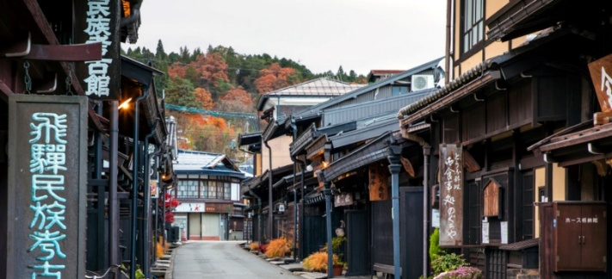

ค่ำ อิสระอาหารตามอัธยาศัย เพื่อความสะดวกในการท่องเที่ยว
ที่พัก ROUTEINN IMIZU ระดับ 3 ดาวมาตรฐานประเทศญี่ปุ่นหรือเทียบเท่า

วันที่ 3 | หมู่บ้านชิราคาวาโกะ – ล่องเรือสำราญ NAGASAKI BRIDGE TOUR SHOGAWAKYOU KOJO YURANSEN – สวนสาธารณะคันซุย (B/L/–)
เช้า บริการอาหาร ณ ห้องอาหารของโรงแรม
นำท่านเดินทางสู่ หมู่บ้านชิราคาวาโกะ ตั้งอยู่ในหุบเขาของจังหวัดกิฟุ ประเทศญี่ปุ่น ได้รับการขึ้นทะเบียนให้เป็นมรดกโลกทางด้านวัฒนธรรมโดยองค์การยูเนสโก้เมื่อปี 1995 ภายในหมู่บ้านแห่งนี้มีวิวทิวทัศน์ที่สวยงาม บ้านแต่ละหลังเป็นบ้านสไตล์ญี่ปุ่นแบบดั้งเดิม ที่หลังคาบ้านเป็นแนวสโลปคล้ายๆ กับมือคนที่กำลังพนมมืออยู่ หลังคาสร้างจากคานไม้ที่แข็ง แรง จึงทนทานต่อหิมะในฤดูหนาวได้อย่างดี แถมมีห้องใต้หลังคาที่กว้างขวางสำหรับเอาไว้เลี้ยงหนอนไหมอีกด้วย คนในหมู่บ้านนี้ส่วนใหญ่มีอาชีพเกษตรกร ทำนา เลี้ยงไหม เสริมด้วยการท่องเที่ยวแบบพอเพียงเป็นหลัก
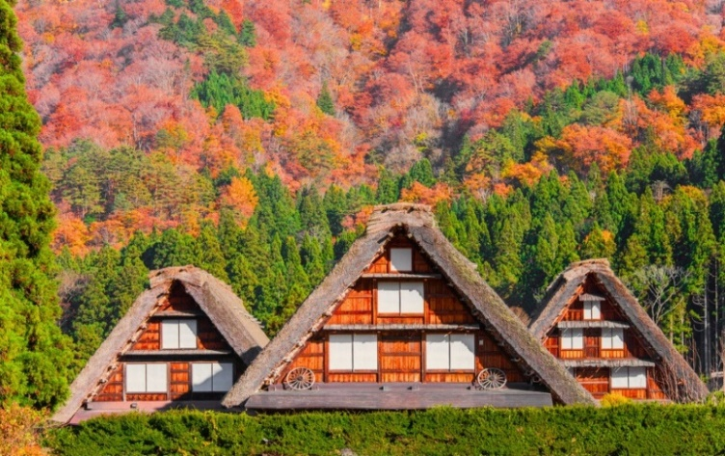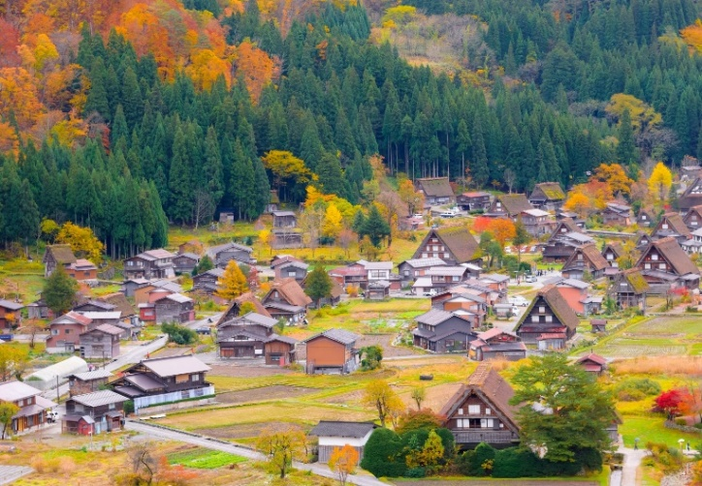
เที่ยง บริการอาหาร ณ ภัตตาคาร เมนู JAPANESE SET
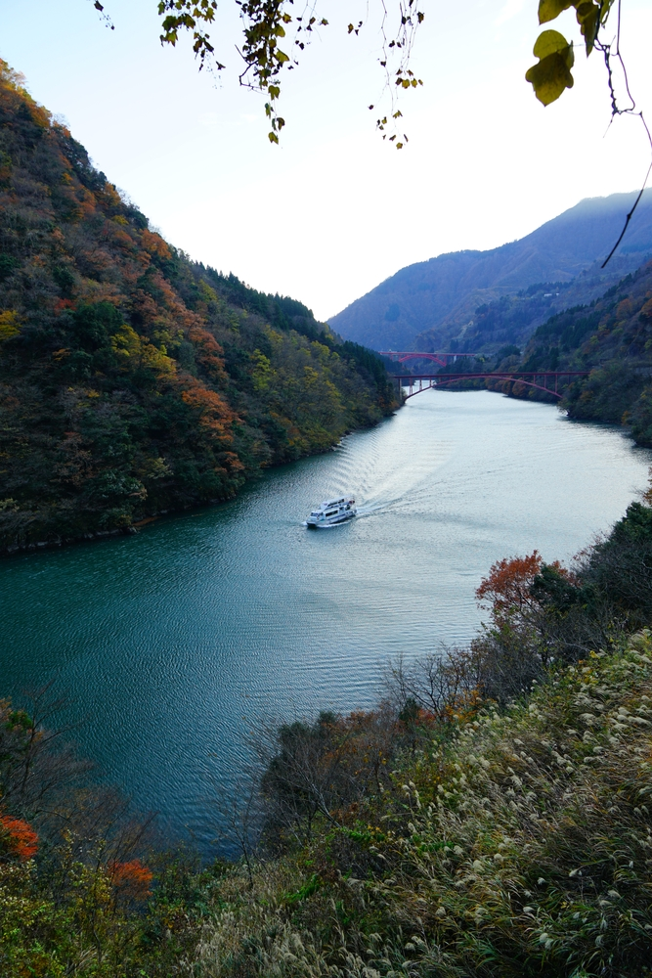
นำทุกท่านเปิดประสบการณ์ใหม่ ล่องเรือสำราญ NAGASAKI BRIDGE TOUR SHOGAWAKYOU KOJO YURANSEN เรือสำราญล่องในทะเลสาบในหุบเขาโชกาวะ ล่องเรือในทะเลสาบไปพร้อมๆกับชมความงดงามของธรรมชาติ ผ่อนคลายทั้งร่างกายและจิตวิญญาณด้วยความงดงามของขุนเขาซึ่งสะท้อนบนผิวน้ำ *ระยะเวลาในการล่องเรือ 25 นาที*

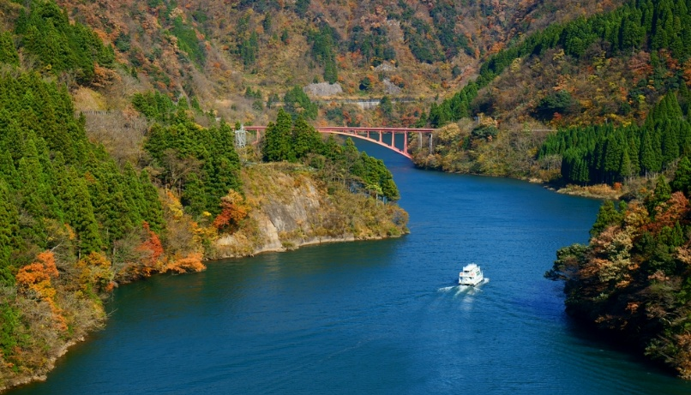
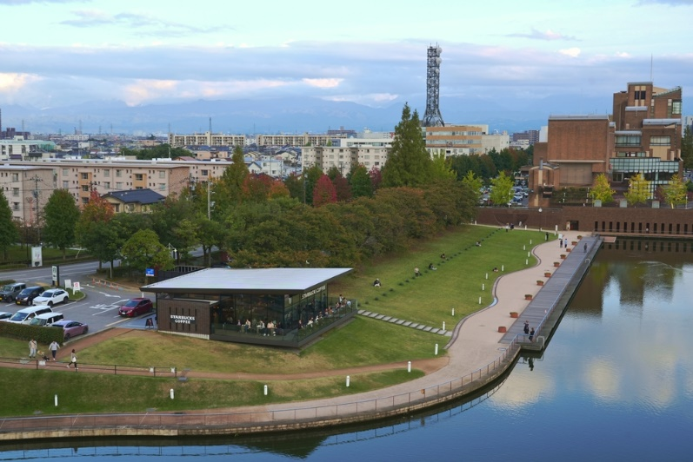
นำทุกท่านสู่ สวนสาธารณะคันซุย (KANSUI PARK) เป็นสวนสาธารณะริมน้ำขนาดใหญ่ใจกลางเมืองโทยาม่า (TOYAMA) ที่ผสมผสานทัศนียภาพทางธรรมชาติของเทือกเขาทาเทยาม่าเข้ากับสถาปัตยกรรมสมัยใหม่ได้อย่างลงตัวภายในสวนสาธารณะ คุณจะพบกับร้านสตาร์บัคส์ที่ได้รับการยกย่องว่าเป็น "ร้านที่สวยที่สุดในโลก" รวมถึงร้านอาหารที่ดูแลโดยเชฟชื่อดังชาวฝรั่งเศส ฮิโรยูกิ ซาไก ซึ่งคุณสามารถเพลิดเพลินกับกาแฟและอาหารพร้อมชมทิวทัศน์ได้
ค่ำ อิสระอาหารตามอัธยาศัย เพื่อความสะดวกในการท่องเที่ยว
ที่พัก APA HOTEL STAY TOYAMA ระดับ 3 ดาวมาตรฐานประเทศญี่ปุ่นหรือเทียบเท่า

วันที่ 4 | คามิโคจิ – หมู่บ้านน้ำใส โอชิโนะฮัคไค (B/–/D)
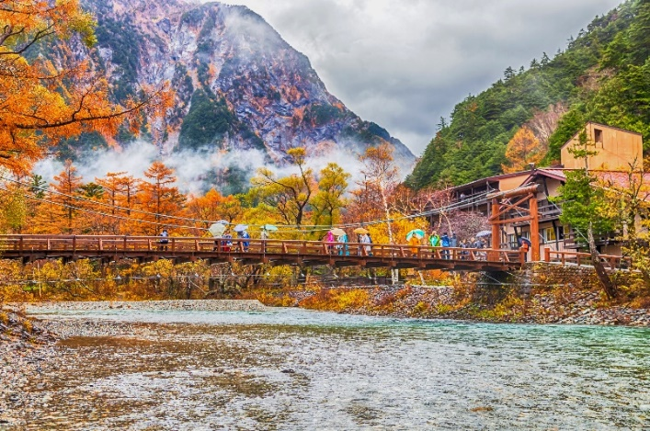
เช้า บริการอาหาร ณ ห้องอาหารของโรงแรม
นำท่านเดินทางสู่ คามิโคจิ (KAMIKOCHI) มีลักษณะเป็นที่ราบสูงยาวไปตามแม่น้ำ มีระยะทางยาว 15 กิโลเมตร มีความสูงเฉลี่ยประมาณ 1,500 เมตรเหนือระดับน้ำทะเล เป็นแหล่งธรรมชาติที่สวยงาม โอบล้อมไปด้วยเทือกเขาขนาดใหญ่และแม่น้ำสายสำคัญอย่าง แม่น้ำอาซุสะ(AZUSA RIVER VALLEY) แม่น้ำสีฟ้าใสแจ๋วที่ทอดยาวตลอดหุบเขา เป็นจุดชมวิว JAPAN ALPS ที่สวยงามที่สุด และขนานนามว่าเป็น สวิสเซอร์แลนด์แห่งประเทศญี่ปุ่น
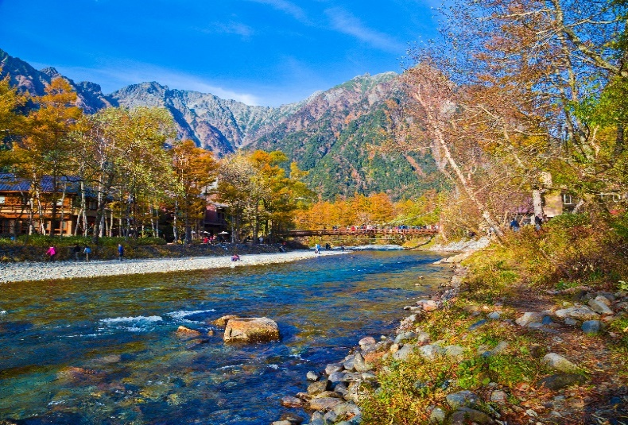
เที่ยง อิสระอาหารตามอัธยาศัย เพื่อความสะดวกในการท่องเที่ยว
นำท่านออกเดินทางต่อไปยัง หมู่บ้านน้ำใส โอชิโนะฮัคไค (OSHINO HAKKAI) เป็นหมู่บ้านเก่าแก่ในบริเวณทะเลสาบทั้ง 5 รอบภูเขาไฟฟูจิ ด้วยวิวทิวทัศน์ของหมู่บ้านสไตล์ญี่ปุ่นโบราณ มีฉากหลังเป็นภูเขาไฟฟูจิสูงตระหง่าน และสายน้ำบริสุทธิ์ที่เกิดจากหิมะบนยอดภูเขาไฟฟูจิละลายและไหลลงมารวมกัน
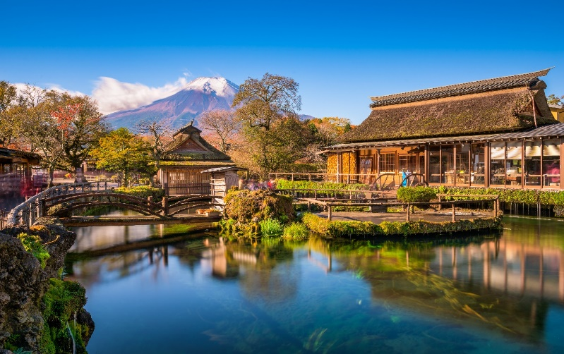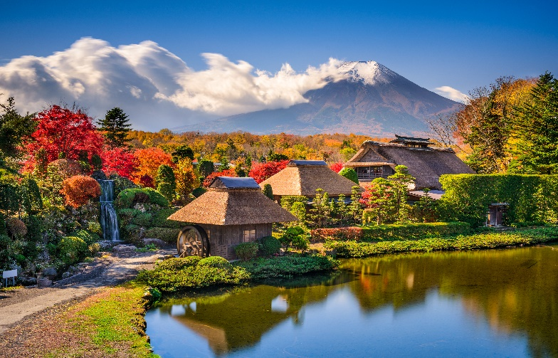
ค่ำ บริการอาหาร ณ ภัตตาคาร เมนู บุฟเฟ่ต์ขาปูทานได้ไม่อั้น
ที่พัก ASIA KAWAGUCHIKO HOTEL ระดับ 3 ดาวมาตรฐานประเทศญี่ปุ่นหรือเทียบเท่า
วันที่ 5 | ทุ่งโคเชีย @ สวนโออิชิ – DUTY FREE – ย่านช้อปปิ้งชินจูกุ (B/L/–)
เช้า บริการอาหาร ณ ห้องอาหารของโรงแรม
นำทุกท่านสู่ สวนโออิชิ (OISHI PARK) สวนดอกไม้ที่เป็นจุดชมวิวภูเขาไฟฟูจิที่สวยงามแห่งนี้ มีถนนคนเดินความยาว 350 เมตร ที่ละลานตาไปด้วยสีสันของทุ่งดอกไม้ที่กำลังผลิบานตามฤดูกาล ดอกโคเชีย (KOCHIA) สีแดงสด สะกดสายตา (บานเต็มที่ในเดือนต.ค.-พ.ย.) และมีดอกไม้ชนิดอื่นๆ อีกกว่า 90 ชนิด ที่กระจายอยู่ทั่วพื้นที่ นับเป็นสวนดอกไม้ที่มีความสวยงาม และอยู่ท่ามกลางพื้นที่ธรรมชาติที่เป็นแลนด์มาร์กสำคัญของประเทศญี่ปุ่นทั้ง ทะเลสาบคาวากุจิโกะ และภูเขาไฟฟูจิ
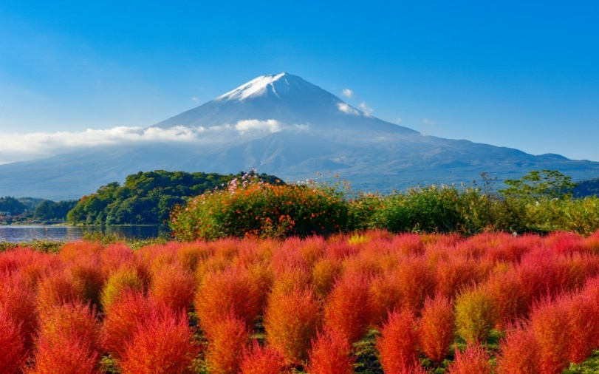
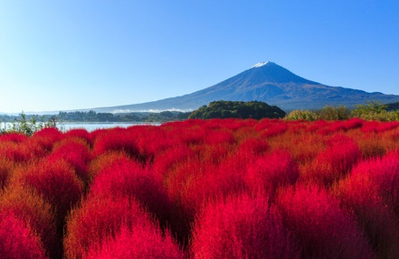

นำท่านเดินทางสู่ ร้านค้าปลอดภาษีดิวตี้ฟรี ช้อปปิ้งสินค้าเครื่องสำอาง อาหารเสริม เครื่องประดับคุณภาพดี
เที่ยง บริการอาหาร ณ ภัตตาคาร เมนู JAPANESE SET
นำท่านสู่ ย่านช้อปปิ้งชินจูกุ (SHINJUKU) ให้ท่านอิสระและเพลิดเพลินกับการช้อปปิ้งสินค้ามากมายและ เครื่องใช้ ไฟฟ้า กล้องถ่ายรูปดิจิตอล นาฬิกา เครื่องเล่นเกมส์หรือสินค้าที่จะเอาใจคุณผู้หญิงด้วย กระเป๋า รองเท้า เสื้อผ้า แบรนด์เนม เสื้อผ้าแฟชั่นสำหรับวัยรุ่น เครื่องสำอางยี่ห้อดังของญี่ปุ่นไม่ว่าจะเป็น KOSE , KANEBO , SK II , SHISEDO และอื่นๆ อีกมากมาย
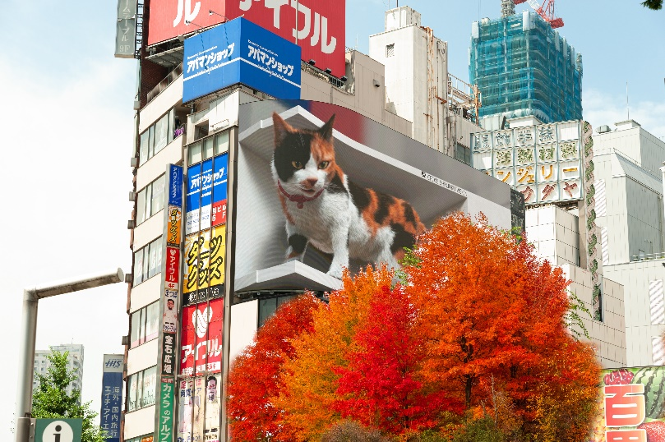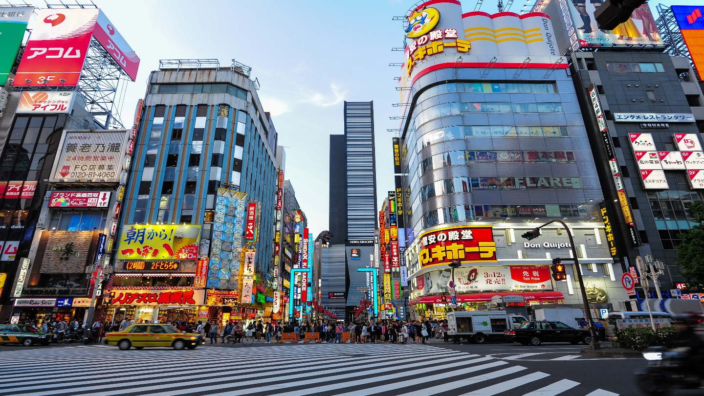
ค่ำ อิสระอาหารตามอัธยาศัย เพื่อความสะดวกในการช้อปปิ้ง
ที่พัก ASIA NARITA HOTEL, NARITA ระดับ 3 ดาวมาตรฐานประเทศญี่ปุ่นหรือเทียบเท่า

วันที่ 6 | นาริตะ – กรุงเทพฯ(ดอนเมือง) (B/–/–)
เช้า บริการอาหาร ณ ห้องอาหารของโรงแรม หรือ ห้องอาหารของโรงแรมไม่เปิดเปลี่ยนเป็น SET BOX
ได้เวลาอันสมควรนำท่านเดินทางสู่ ท่าอากาศยานนานาชาตินาริตะ ประเทศญี่ปุ่น
12.10 ออกเดินทางสู่ ท่าอากาศยานนานาชาติดอนเมือง กรุงเทพฯ โดย สายการบิน THAI AIR ASIA X เที่ยวบินที่ XJ603 **ขอสงวนสิทธิ์ในการเปลี่ยนแปลงไฟล์ทบินและสายการบิน**
17.00 เดินทางถึง ท่าอากาศยานนานาชาติดอนเมือง กรุงเทพฯ โดยสวัสดิภาพ พร้อมความประทับใจ
ข้อสำคัญ
- อัตรานี้ยังไม่รวมค่าทิปพนักงานขับรถ หัวหน้าทัวร์ และ มัคคุเทศก์ท้องถิ่น ตามธรรมเนียม 2,000 บาท ต่อ ทริป ต่อ ลูกค้า ผู้เดินทาง 1 ท่าน รวมไปถึงเด็ก ยกเว้นเด็กอายุไม่ถึง 2 ปี ณ วันเดินทางกลับ (INFANT) ทั้งนี้ท่านสามารถให้มากกว่านี้ได้ตามความเหมาะสมและความพึงพอใจของท่าน โดยส่วนนี้ ทางบริษัทขอสงวนสิทธิ์ในการเรียกเก็บก่อนเดินทางทุกท่าน ที่สนามบิน ในวันเช็คอิน
- ถ้าหากมีผู้เดินทางต่ำกว่า 30 คน ทางบริษัทขอสงวนสิทธิ์ในการยกเลิกการเดินทางหรือมีการเปลี่ยนแปลงราคา โดยจะแจ้งให้ทราบล่วงหน้า 7 วันก่อนการเดินทาง
- กรณีพัก 3 ท่าน/ห้อง ทางโรงแรมจะทำการเสริมเตียงให้เท่านั้น การเสริมเตียงจะขึ้นอยู่กับนโยบายของโรงแรมนั้นๆ (บางโรงแรมใช้เตียง SGL ในการเสริมเตียง บางโรงแรมจะใช้ฟูกในการเสริมเตียง) กรณีที่ห้อง TRP เต็ม ทางบริษัทอาจจะต้องปรับไปนอนห้องพักสำหรับ 1 ท่าน 1 ห้องและสำหรับ 2 ท่าน 1 ห้อง โดยท่านจะต้องชำระค่าห้องพักเดี่ยว ขอสงวนสิทธิ์ในการจัดห้องแบบ TWN และ DBL เนื่องจากจำนวนห้องที่ญี่ปุ่นมีจำกัด
- อัตรานี้เฉพาะนักท่องเที่ยวที่ถือหนังสือเดินทางไทยเท่านั้น กรณีถือหนังสือเดินทางต่างประเทศ ทางบริษัทขอสงวนสิทธิ์เรียกเก็บค่าธรรมเนียมเพิ่มจากราคาทัวร์ ท่านละ 100 USD. (เป็นเงินไทยประมาณ 3,200 บาท) ไม่รับผู้ที่ถือหนังสือเดินทางหรือถือสัญชาติ ญี่ปุ่น
- เนื่องจากสภาวะอากาศ จราจร สายการบิน หรือช่วงเทศกาลต่างๆ และตามกฎหมายของประเทศญี่ปุ่น รถบัสนำเที่ยวสามารถให้บริการวันละ 10 ชั่วโมง (08.00-18.00) โปรแกรมอาจมีการเปลี่ยนแปลงได้ตามความเหมาะสม โดยไม่ต้องแจ้งให้ทราบล่วงหน้า
สำคัญ!! : กรณีผู้เดินทางถูกปฏิเสธการเข้า – ออกประเทศจากประเทศต้นทางและปลายทาง ทั้งจากที่ด้านหน้าเคาน์เตอร์เช็คอิน หรือจากด่านตรวจคนเข้าเมืองก็ตาม ทางบริษัทขอสงวนสิทธิ์ไม่รับผิดชอบค่าใช้จ่ายที่จะเกิดขึ้นตามมา และ จะไม่สามารถคืนเงินค่าทัวร์และค่าทิปไกด์ที่ท่านชำระเรียบร้อยแล้วไม่ว่าส่วนใดส่วนหนึ่ง
กรณีต้องการตัดกรุ๊ปส่วนตัว กรุ๊ปเหมาที่สถานะผู้เดินทางเป็น เด็กนักเรียน นักศึกษา ครู ธุรกิจขายตรงเครื่องสำอาง หมอ พยาบาล ชาวต่างชาติ หรือคณะที่ต้องการให้เพิ่มสถานที่ขอดูงาน กรุณาติดต่อแจ้งรายละเอียด โดยละเอียด กับเจ้าหน้าที่เพื่อทำราคาให้ใหม่ทุกครั้ง
อัตราค่าบริการนี้รวม
- ค่าบัตรโดยสารโดยเครื่องบิน (ตั๋ว) ไป และ กลับพร้อมคณะ ชั้นประหยัด (ECONOMY CLASS) รวมถึงค่าภาษีสนามบินและค่าภาษีน้ำมันทุกแห่ง กรณีต้องการอัพเกรด UPGRADE ใช้วีลแชร์ (WHEEL CHAIR) หรือ เปลี่ยนแปลงบัตรโดยสาร ไม่ว่าเที่ยวใด เที่ยวหนึ่ง กรุณาติดต่อเจ้าหน้าที่เป็นกรณีพิเศษ ทางบริษัทของสงวนสิทธิ์ในการเรียกเก็บค่าใช้จ่ายตามจริงที่เกิดขึ้นกับผู้เดินทาง
- กระเป๋าสัมภาระโดยน้ำหนักไม่เกิน 20 กก. (1 ชิ้น) และ ถือขึ้นเครื่องบินได้น้ำหนักไม่เกิน 7 กก.
- รถรับส่งนำเที่ยวตามรายการ
- VAT 7% และภาษีหัก ณ ที่จ่าย 3% (เฉพาะค่าบริการ)
- ค่าเข้าชมสถานที่ตามที่ระบุในโปรแกรมท่องเที่ยว
- หัวหน้าทัวร์นำเที่ยวตลอดการเดินทาง
- ค่าอาหาร ตามรายการที่ระบุในโปรแกรมการเดินทาง
- ค่าโรงแรมที่พักระดับมาตรฐานตามรายการที่ระบุ (พัก 2-3 ท่าน ต่อ ห้อง กรณีพัก 3 ท่านจะเป็นเตียงเสริม 1 ท่าน) ในกรณีมีงานเทรดแฟร์ การแข่งขันกีฬา หรือ กิจกรรมอื่นๆ ที่ทำให้โรงแรมตามรายการที่ระบุเต็ม ทางบริษัทขอสงวนสิทธิ์ในการปรับเปลี่ยนโรงแรมที่พัก ไปเป็นเมืองใกล้เคียงแทน อ้างอิงมาตรฐานคุณภาพและความเหมาะสมเดิม โดยคำนึงถึงประโยชน์ของลูกค้าเป็นสำคัญ ทางบริษัทไม่มีนโยบายจัดคู่นอนให้กับลูกค้าที่ไม่รู้จักกันมาก่อน เช่น กรณีที่ท่านเดินทาง 1 ท่าน จำเป็นต้องชำระค่าห้องพักเดี่ยวตามที่ระบุ
- ค่าประกันอุบัติเหตุการเดินทางตามกรมธรรม์ ค่ารักษาพยาบาลวงเงินท่านละ 500,000 บาท หรือกรณีเสียชีวิตวงเงินท่านละ 1,000,000 บาท ตามเงื่อนไขของบริษัทประกันภัย (ไม่รวมประกันสุขภาพ)
อัตราค่าบริการนี้ ไม่รวม
- ค่ามินิบาร์ในห้องพัก(ถ้ามี) และค่าใช้จ่ายส่วนตัว นอกเหนือจากที่ระบุในรายการ
- ค่าอาหารสำหรับท่านที่ทานเจ มังสวิรัติ หรืออาหารสำหรับมุสลิม
- ค่าวีซ่าสำหรับพาสสปอร์ตต่างชาติ (ถ้ามี) โดยผู้เดินทางต้องทำการยื่นเองเท่านั้น
- ค่าใช้จ่ายด้านเอกสารส่วนตัว เช่น ค่าทำหนังสือเดินทาง วัคซีนพาสสปอร์ต เป็นต้น
- ค่าเดินทางหากแยกจากคณะ หรือมาช้ากว่าเวลานัดหมาย ท่านต้องออกค่าเดินทางด้วยตนเอง
- ค่าธรรมเนียมในกรณีที่กระเป๋าสัมภาระที่มีน้ำหนักเกินกว่าที่สายการบินนั้นๆกำหนดหรือสัมภาระใหญ่เกินขนาดมาตรฐาน
- ค่าธรรมเนียมการจองที่นั่งบนเครื่องบินตามความต้องการเป็นกรณีพิเศษหากสามารถทำได้ ทั้งนี้ขึ้นอยู่กับสายการบิน และ รุ่นของเครื่องบินแต่ละไฟล์ทที่ใช้บิน ซึ่งอาจเปลี่ยนแปลงได้อยู่ที่สายการบินเป็นผู้กำหนด
- ค่าภาษีน้ำมัน ที่สายการบินเรียกเก็บเพิ่มเติม หากสายการบินมีการเก็บภาษีน้ำมันเพิ่ม ทางบริษัทขอสงวนสิทธิ์ในการเรียกเก็บลูกค้า
- อัตรานี้ยังไม่รวมค่าทิปพนักงานขับรถ หัวหน้าทัวร์ และ มัคคุเทศก์ท้องถิ่น ตามธรรมเนียม 2,000 บาท ต่อ ทริป ต่อ ลูกค้า ผู้เดินทาง 1 ท่าน รวมไปถึงเด็ก ยกเว้นเด็กอายุไม่ถึง 2 ปี ณ วันเดินทางกลับ (INFANT) ทั้งนี้ท่านสามารถให้มากกว่านี้ได้ตามความเหมาะสมและความพึงพอใจของท่าน โดยส่วนนี้ ทางบริษัทขอสงวนสิทธิ์ในการเรียกเก็บก่อนเดินทางทุกท่าน ที่สนามบิน ในวันเช็คอิน
- ค่าพนักงานยกกระเป๋าในโรงแรม
- ประกันการเดินทางที่ครอบคลุมประกันสุขภาพ
เงื่อนไขการจอง
- กรุณาทำการจองล่วงหน้าอย่างน้อย 30 วัน ก่อนออกเดินทาง พร้อมชำระเงินมัดจำครั้งที่ 1 ท่านละ 20,000 บาท หลังจากส่งเอกสารยืนยันการจอง 2 วัน ตัวอย่างเช่น ท่านจองวันนี้ กรุณาชำระเงินในวันถัดไป ก่อนเวลา 16.00 น. เท่านั้น โดยระบบจะยกเลิกอัตโนมัติทันที หากยังไม่ได้รับยอดเงินตามเวลาที่กำหนด และหากท่านมีความประสงค์จะต้องเดินทางในพีเรียดเดิม ท่านจำเป็นต้องทำจองเข้ามาใหม่ นั่นหมายถึงว่า กรณีที่มีคิวรอ (WAITING LIST) ก็จะให้สิทธิ์ไปตามระบบ ตามลำดับ เนื่องจากทุกพีเรียด เรามีที่นั่งราคาพิเศษจำนวนจำกัด ยกเว้นโปรแกรมราคาพิเศษ ทางบริษัทขอสงวนสิทธิ์เรียกเก็บค่าบริการ เต็มจำนวน เท่านั้น
**กรุณาส่งสำเนาพาสสปอร์ตที่มีอายุใช้งานได้คงเหลือไม่น้อยกว่า 6 เดือน ณ วันกลับ ทันทีหลังจอง**
- กรุณาชำระค่าทัวร์ส่วนที่เหลืออย่างน้อย 20 วัน ก่อนออกเดินทาง หากท่านไม่ชำระภายในระยะเวลาที่ที่บริษัทกำหนด ทางบริษัทจะถือว่าท่านสละสิทธิ์ยกเลิกการเดินทาง และ ขอสงวนสิทธิ์ไม่สามารถคืนเงินมัดจำให้ท่านใดไม่ว่าส่วนในส่วนหนึ่งก็ตาม
- กรณีลูกค้าทำการจองภายในระยะเวลาคงเหลือไม่ถึง 15 วัน ก่อนออกเดินทาง ทางบริษัทขอสงวนสิทธิ์ในการเรียกเก็บค่าทัวร์เต็มจำนวน 100%
เงื่อนไขการยกเลิก และ เปลี่ยนแปลงการเดินทาง
- ยกเลิกก่อนการเดินทางตั้งแต่ 30 วันขึ้นไป คืนเงินค่าทัวร์โดยหักค่าใช้จ่ายที่เกิดขึ้นจริง *ในกรณีที่วันเดินทางตรงกับวันหยุดนักขัตฤกษ์ ต้องยกเลิกก่อน 40 วัน*
- ยกเลิกก่อนการเดินทาง 15-29 วัน คืนเงิน 50%ของค่าทัวร์ หรือหักค่าใช้จ่ายตามจริง เช่น ค่ามัดจำตั๋วเครื่องบิน โรงแรม และค่าใช้จ่ายจำเป็นอื่นๆ
- ยกเลิกก่อนการเดินทางน้อยกว่า 15วัน ขอสงวนสิทธิ์ไม่คืนเงินค่าทัวร์ที่ชำระแล้วทั้งหมด
- กรณีมีเหตุยกเลิกทัวร์ โดยไม่ใช่ความผิดของบริษัททัวร์ เช่น มีนโยบายห้ามการเข้าออกของแต่ละประเทศ หรือการยกเลิกเที่ยวบินโดยสายการบิน บริษัทจะเก็บเป็นเครดิตหรือเลื่อนการเดินทางในพีเรียดถัดไปให้กับลูกค้า โดยยึดตามนโยบายของสายการบินและบริษัทแลนด์ต่างประเทศ ไม่สามารถคืนเงินได้ทุกกรณี
- กรณีต้องการเปลี่ยนแปลงผู้เดินทาง (เปลี่ยนชื่อ) จะต้องแจ้งให้ทางบริษัททราบล่วงหน้า อย่างน้อย 20 วัน ก่อนออกเดินทาง กรณีแจ้งหลังจากเจ้าหน้าที่ออกเอกสารเรียบร้อยแล้ว ไม่ว่าส่วนใดส่วนหนึ่ง ทางบริษัทขอสงวนสิทธิ์ในการเรียกเก็บค่าใช้จ่ายที่เกิดขึ้นจริงทั้งหมด ทั้งนี้ขึ้นอยู่กับช่วงพีเรียดวันที่เดินทาง และกระบวนการของแต่ละคณะ เป็นสำคัญด้วย กรุณาสอบถามกับเจ้าหน้าที่เป็นกรณีพิเศษ
- กรณีต้องการเปลี่ยนแปลงพีเรียดวันเดินทาง (เลื่อนวันเดินทาง) ทางบริษัทขอสงวนสิทธิ์ในการหักค่าใช้จ่ายการดำเนินการต่างๆ ที่เกิดขึ้นจริงสำหรับการดำเนินการจองครั้งแรก ตามจำนวนครั้งที่เปลี่ยนแปลง ไม่ว่ากรณีใดๆทั้งสิ้น
หมายเหตุ
- กรณีที่ท่านต้องออกบัตรโดยสารภายใน (ตั๋วภายในประเทศ เช่น ตั๋วเครื่องบิน , ตั๋วรถทัวร์ , ตั๋วรถไฟ) กรุณาติดต่อสอบถามเพื่อยืนยันกับเจ้าหน้าที่ก่อนทุกครั้ง และควรจองบัตรโดยสารภายในที่สามารถเลื่อนวันและเวลาเดินทางได้ เพราะมีบางกรณีที่สายการบินอาจมีการปรับเปลี่ยนไฟล์ทบิน หรือ เวลาบิน โดยไม่แจ้งให้ทราบล่วงหน้า ทั้งนี้ขึ้นอยู่กับฤดูกาล สภาพภูมิกาศ และ ตารางบินของท่าอากาศยานเป็นสำคัญเท่านั้น สิ่งสำคัญ ท่านจำเป็นต้องมาถึงสนามบินเพื่อเช็คอินก่อนเครื่องบิน อย่างน้อย 3 ชั่วโมง โดยในส่วนนี้หากเกิดความเสียหายใดๆบริษัทขอสงวนสิทธิ์ในการไม่รับผิดชอบค่าใช้จ่ายที่เกิดขึ้นใดๆทั้งสิ้น
- กรณีที่ออกบัตรโดยสาร (ตั๋ว) เรียบร้อยแล้ว มีรายละเอียดส่วนใดผิด ทางบริษัทขอสงวนสิทธิ์ในการรับผิดชอบไม่ว่าส่วนใดส่วนหนึ่ง หากท่านไม่ดำเนินการส่งสำเนาหน้าแรกของหนังสือเดินทางให้ทางบริษัทเพื่อใช้ในการออกบัตรโดยสาร
- หลังจากท่านชำระค่าทัวร์ครบตามจำนวนเรียบร้อยแล้ว ทางบริษัทจะนำส่งใบนัดหมายและเตรียมตัวการเดินทางให้ท่านอย่างน้อย 3 หรือ 5 วัน ก่อนออกเดินทาง
- อัตราทัวร์นี้ เป็นอัตราสำหรับบัตรโดยสารเครื่องบินแบบหมู่คณะ (ตั๋วกรุ๊ป) ท่านจะไม่สามารถเลื่อนไฟล์ท วัน ไป หรือ กลับส่วนใดได้ จำเป็นจะต้องไป และ กลับ ตามกำหนดการเท่านั้น หากต้องการเปลี่ยนแปลงกรุณาติดต่อเจ้าหน้าที่เป็นกรณีพิเศษ
- ทางบริษัทไม่มีนโยบายจัดคู่นอนให้กับลูกค้าที่ไม่รู้จักกันมาก่อน เช่น กรณีที่ท่านเดินทาง 1 ท่าน จำเป็นต้องชำระค่าห้องพักเดี่ยวตามที่ระบุ
- หนังสือเดินทาง หรือ พาสปอร์ต ต้องมีอายุใช้งานได้คงเหลือไม่น้อยกว่า 6 เดือน ณ วันกลับ
- กรณีที่ท่านเป็นอิสลาม ไม่ทานเนื้อสัตว์ หรือ แพ้อาหารบางประเภท กรุณาแจ้งเจ้าหน้าที่เป็นกรณีพิเศษ
- บริษัทฯ จะไม่รับผิดชอบค่าเสียหายในเหตุการณ์ที่เกิดจากยานพาหนะ การยกเลิกเที่ยวบิน การล่าช้าของสายการบิน ภัยธรรมชาติ การเมือง จลาจล ประท้วง คำสั่งของเจ้าหน้าที่รัฐ และอื่นๆ ที่อยู่นอกเหนือการควบคุมของทางบริษัท
- เมื่อท่านออกเดินทางไปกับคณะแล้ว ท่านงดใช้บริการใดบริการหนึ่ง หรือไม่เดินทางพร้อมคณะ ถือว่าท่านสละสิทธิ์ ไม่สามารถเรียกร้องค่าบริการคืนได้ ไม่ว่ากรณีใดๆ ทั้งสิ้น
- มัคคุเทศก์ พนักงาน และตัวแทนบริษัทฯ ไม่มีอำนาจในการตัดสินใจหรือให้คำสัญญาใดๆ ทั้งสิ้นแทน บริษัทฯนอกจากมีเอกสารลงนามโดยผู้มีอำนาจของบริษัทฯกำกับเท่านั้นกรณีต้องการเปลี่ยนแปลงพีเรียดวันเดินทาง (เลื่อนวันเดินทาง) ทางบริษัทขอสงวนสิทธิ์ในการหักค่าใช้จ่ายการดำเนินการต่างๆ ที่เกิดขึ้นจริงสำหรับการดำเนินการจองครั้งแรก ตามจำนวนครั้งที่เปลี่ยนแปลง ไม่ว่ากรณีใดๆทั้งสิ้น
- บริษัทขอสงวนสิทธิ์ ในการไม่รับผิดชอบใดๆทั้งสิ้น หากเกิดสิ่งของสูญหายระหว่างการเดินทาง และ ขอสงวนสิทธิ์ในการเรียกเก็บค่าใช้จ่ายตามจริง กรณีท่านลืมสิ่งของไว้ที่โรงแรมและจำเป็นต้องส่งมายังจุดหมายปลายทางตามที่ท่านต้องการ
- ขอสงวนสิทธิ์การเก็บค่าน้ำมันและภาษีสนามบินทุกแห่งเพิ่ม หากสายการบินมีการปรับขึ้นก่อนวันเดินทาง
- เนื่องจากการเดินทางท่องเที่ยวในครั้งนี้ เป็นการชำระแบบเหมาจ่ายขาดกับบริษัทตัวแทนในต่างประเทศ ทางบริษัทจึงขอสงวนสิทธิ์ ไม่สามารถขอรับเงินคืนได้ในบริการบางส่วน หรือ ส่วนใดส่วนหนึ่งที่ท่านไม่ต้องการได้รับบริการ หากระหว่างเดินทาง สถานที่ท่องเที่ยวใดที่ไม่สามารถเข้าชมได้ ไม่ว่าด้วยสาเหตุใดก็ตาม ทางบริษัทขอสงวนสิทธิ์ในการไม่สามารถคืนค่าใช้จ่ายไม่ว่าส่วนใดส่วนหนึ่งให้ท่าน เนื่องจากทางบริษัทได้ทำการจองและถูกเก็บค่าใช้จ่ายแบบเหมาจ่ายไปล่วงหน้าทั้งหมดแล้ว
- หากมีสถานที่ ร้านค้าที่ไม่สามารถเปิดให้บริการได้ภายหลัง โปรแกรมอาจมีการเปลี่ยนแปลงได้ตามความเหมาะสม โดยไม่แจ้งให้ทราบล่วงหน้า โดยส่วนนี้ทางบริษัทจะคำนึงถึงประโยชน์ของลูกค้าเป็นสำคัญ หากกรณีที่จำเป็นจะต้องมีค่าใช้จ่ายเพิ่ม ทางบริษัทจะแจ้งให้ทราบล่วงหน้า
**เมื่อท่านชำระเงินค่าทัวร์ให้กับทางบริษัทฯ แล้วทางบริษัทฯ จะถือว่าท่านได้ยอมรับเงื่อนไขข้อตกลงทั้งหมดนี้แล้ว**
** ขอขอบพระคุณทุกท่าน ที่มอบความไว้วางใจ ให้เราบริการ ***

